Упражнения для снятия стресса
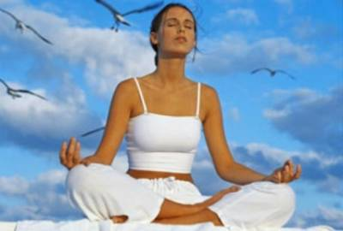
Упражнение 1. Этот комплекс очень прост и эффективен, для его выполнения вам не потребуется ничего, кроме стены.
- Нахмурьте лоб, сильно напрягите лобные мышцы на 10 секунд. Повторите упражнение быстрее, напрягая и расслабляя лобные мышцы с интервалом в 1 секунду. Фиксируйте свои ощущения в каждый момент времени.
- Крепко зажмурьтесь, напрягите веки на 10 секунд, затем расслабьте – тоже на 10 секунд. Повторите упражнение быстрее.
- Наморщите нос на 10 секунд. Расслабьте. Повторите быстрее.
- Крепко сожмите губы. Расслабьте. Повторите быстрее.
- Сильно упритесь затылком в стену, пол или кровать. Расслабьтесь. Повторите быстрее.
- Упритесь в стену левой лопаткой, пожмите плечами. Расслабьтесь. Повторите быстрее.
- Упритесь в стену правой лопаткой, пожмите плечами. Расслабьтесь. Повторите быстрее.
Упражнение 2. Если обстановка вокруг накалена и вы чувствуете, что теряете самообладание, этот комплекс можно выполнить прямо на месте, за столом, практически незаметно для окружающих.
- Так сильно, как можете, напрягите пальцы ног. Затем расслабьте их.
- Напрягите и расслабьте ступни ног и лодыжки.
- Напрягите и расслабьте икры.
- Напрягите и расслабьте колени.
- Напрягите и расслабьте бёдра.
- Напрягите и расслабьте ягодичные мышцы.
- Напрягите и расслабьте живот.
- Расслабьте спину и плечи.
- Расслабьте кисти рук.
- Расслабьте предплечья.
- Расслабьте шею.
- Расслабьте лицевые мышцы.
- Посидите спокойно несколько минут, наслаждаясь полным покоем. Когда вам покажется, что медленно плывёте, - вы полностью расслабились.
Упражнение 3. Это упражнение можно делать в любом месте. Нужно сесть поудобнее, сложить руки на коленях, поставить ноги на землю и найти глазами предмет, на котором можно сосредоточить своё внимание.
- Начните считать от 10 до 1, на каждом счёте делая вдох и медленный выдох. (Выдох должен быть заметно длиннее вдоха.)
- Закройте глаза. Снова посчитайте от 10 до 1, задерживая дыхание на каждом счёте. Медленно выдыхайте, представляя, как с каждым выдохом уменьшается и, наконец, исчезает напряжение.
- Не открывая глаз, считайте от 10 до 1. На этот раз представьте, что выдыхаемый вами воздух окрашен в тёплые пастельные тона. С каждым выдохом цветной туман сгущается, превращается в облака.
- Плывите по ласковым облакам до тех пор, пока глаза не откроются сами.
- Чтобы найти нужный ритм счёта, дышите медленно и спокойно, отгораживаясь от всевозможных волнений. Этот метод очень хорошо ослабляет стресс. Через неделю начните считать от 20 до 1, ещё через неделю – от 30 и так до 50.
Подготовила педагог-психолог Л.А.Ктиторова

